Ciencias Naturales 8° básico.
Nombre: ____________________________________________________________________
Curso: _8° A Y 8° B ______________
Fecha___07 septiembre al 21 de septiembre 2020____________
UNIDAD N° 2
OA /10:
Analizar un circuito eléctrico domiciliario y comparar experimentalmente los circuitos eléctricos, en serie y en paralelo, en relación con la: • Energía eléctrica. • Diferencia de potencial. • Intensidad de corriente. • Potencia eléctrica. • Resistencia eléctrica. • Eficiencia energética.
CLASE N° 16
Actividades N°16

Trabajo práctico

https://www.youtube.com/watch?v=kHKHMqIFoFw&ab_channel=LoreliHern%C3%A1ndez https://www.youtube.com/watch?v=SoPKZbCizz8&ab_channel=ProyectoInvestic

Construir un circuito eléctrico.

Como ya hemos estudiado, la corriente eléctrica es un mecanismo que permite transportar energía eléctrica de un lugar a otro. Algunos logran transmitir mejor que otros la corriente eléctrica. ¿Cuáles son estos materiales?

Para responder esta pregunta realice un experimento descrito a continuación.
1.- Consiga los siguientes materiales.

- 1 batería de 9 voltios con conectores.
- 5 trozos de cable de 20 cm.
- 1 base para ampolleta (portalámpara).
- 1 ampolleta de 6 voltios.
- 1 interruptor.
- 2 pinzas eléctricas.
- 10 materiales distintos (un lápiz metálico, una goma de borrar, un elástico, un trozo de papel, un clip, un trozo de papel aluminio, un trozo de género, una mina de lápiz, una lámina de cobre un palo de helado).

Observa la imagen para tener una idea de cómo construir tu circuito eléctrico.

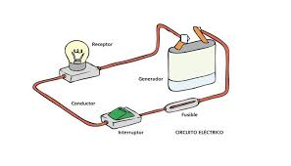 | 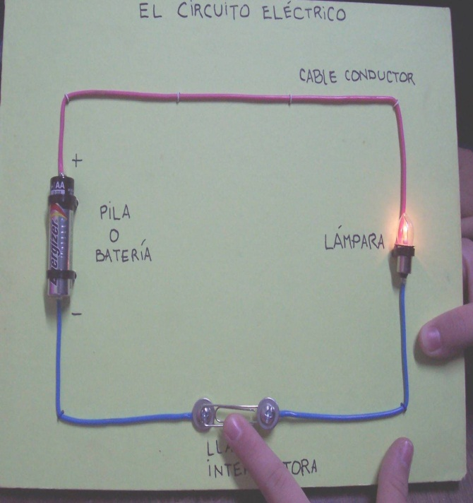

OA /10:
Analizar un circuito eléctrico domiciliario y comparar experimentalmente los circuitos eléctricos, en serie y en paralelo, en relación con la: • Energía eléctrica. • Diferencia de potencial. • Intensidad de corriente. • Potencia eléctrica. • Resistencia eléctrica. • Eficiencia energética.

Pauta de revisión de circuito eléctrico.
Fecha de entrega el 28 de septiembre
Este trabajo será evaluado. (fotos)
Nombre:
curso:

Maqueta circuito eléctrico | Puntaje real. | Puntaje obtenido.
Indicadores.
Elabora circuito eléctrico | 4
Explica su función por escrito | 4
Pinta y decora su trabajo en forma armónica. | 4
Presenta su trabajo bien realizado | 4
Presenta limpieza en su trabajo | 4
Desarrolla la guía entregada por el profesor. | 4
Entrega su trabajo en la fecha indicada. | 8
PUNTAJE TOTAL | 32
 | NOTA

Escala de notas
Puntaje Nota | Puntaje Nota | Puntaje Nota | Puntaje Nota
0.0 2.0  1.0 2.1  2.0 2.2  3.0 2.3  4.0 2.4  5.0 2.5  6.0 2.6  7.0 2.6  8.0 2.7  9.0 2.8 | 10.0 2.9  11.0 3.0  12.0 3.1  13.0 3.2  14.0 3.3  15.0 3.4  16.0 3.5  17.0 3.6  18.0 3.7  19.0 3.8 | 20.0 3.9  21.0 3.9  22.0 4.1  23.0 4.3  24.0 4.5  25.0 4.7  26.0 4.9  27.0 5.1  28.0 5.3  29.0 5.5 | 30.0 5.8  31.0 6.0  32.0 6.2  33.0 6.4  34.0 6.6  35.0 6.8  36.0 7.0

Observa la imagen y responder las siguientes preguntas.
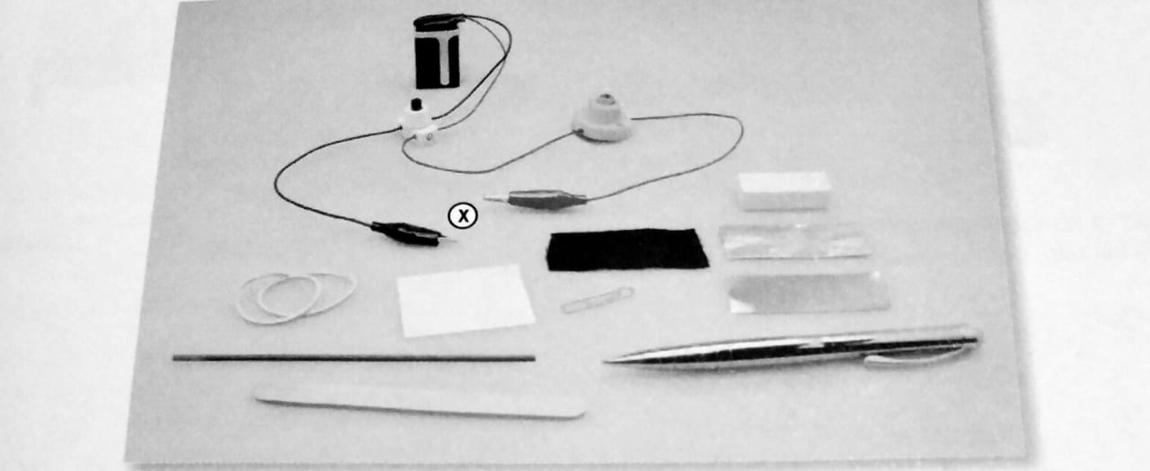

1.- Si conectas cada material en el lugar que indica la imagen (x), ¿Cuáles crees que permitirán que se encienda la ampolleta del circuito? Realizada una predicción.
__________________________________________________________________________________________________________________________________________________________________________
2.- Conecten cada uno de los materiales al circuito en el lugar que se indica en la imagen.
3.- ¿Qué sucede con la luz de la ampolleta en cada caso?, ¿se enciende o permanece apagada? Completa la siguiente tabla marcando con una (X), según corresponda.
Materiales. | Se encienden la ampolleta. | No se enciende la ampolleta.
Lápiz metálico
Goma de borrar.
Elástico.
Trozo de papel.
Clip.
Aluminio.
Trozo de género.
Mina de lápiz.
Lámina de cobre.
Palo de helado.

4.- ¿Qué características tienen los materiales que permitieron encender la ampolleta?
__________________________________________________________________________________________________________________________________________________________________________
5.- ¿Qué características tiene los materiales que no permitieron encenderla?
__________________________________________________________________________________________________________________________________________________________________________
6.- ¿Por qué estos materiales permiten encender la ampolleta?
__________________________________________________________________________________________________________________________________________________________________________
7.- ¿Qué componentes del circuito deben ser conductores de la corriente eléctrica y cuáles aislantes? Justifica cada caso.
_______________________________________________________________________________________________________________________________________________________________________________________________________________________________________________________________

